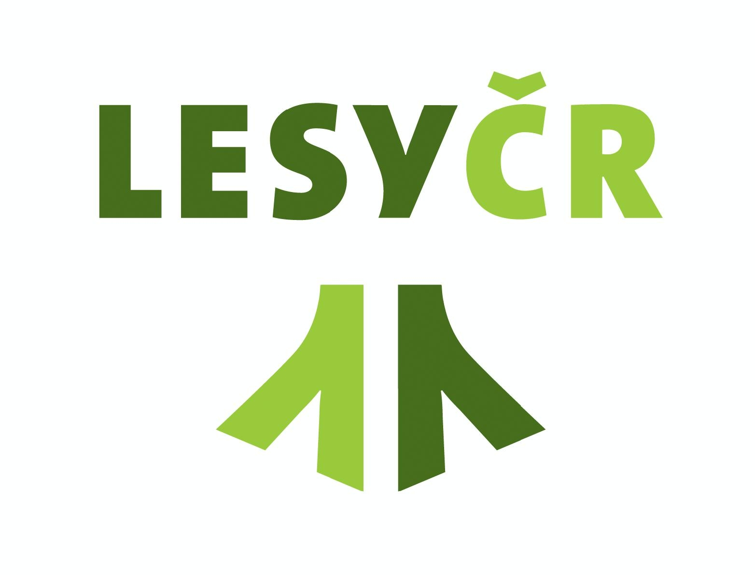

Rozpis závodu 4 a 5 Šumavského pohárku 2012

Pořadatel: Krajský svaz lyžařů Plzeňského kraje
Technické zajištění: Ski klub Železná Ruda
Místo konání: sjezdovka Pancíř
Datum konání: 3. a 4. 3. 2012
Kategorie: přípravka – ročník 2003 a mladší
předžactvo – ročník 2002 -2001
mladší žactvo – ročník 2000 –99
starší žactvo – ročník 1998 -97
Disciplína: obří slalom (dvě kola)
Přihlášky:
Přihlášky vyplňte v přiloženém formuláři prihlaska.xls, doručit do 1.3.2012, do 18.00 hod. na adresu: e-mail – atoman@volny.cz
nebo nebo na webu http://vysledky.czech-ski.cz
Po tomto termínu již další přihlášky nebudou z organizačních důvodů losovány !!
Závodní kancelář: v salonku horské chaty Pancíř
Prezentace: v závodní kanceláři 3. a 4.3.2012 od 8.15 do 9.00 hod.
Startovné: 200,--Kč
Časový rozvrh: 9:15 hod.- prohlídka tratě
10:00 hod.- start 1. kola
druhé kolo začíná půl hodiny po dojetí kola prvního
v případě nutnosti úpravy tratě po prvním kole 30 minut na prohlídku.
Vyhlášení výsledků: hodinu po dojetí druhého kola u horské chaty Pancíř
Odvolání závodů: do čtvrtka 1.3.2012 do 18.00 hod.

Pořadatel si vyhrazuje právo s ohledem na sněhové podmínky změnit provedení závodů.

Doprava z parkoviště Špičák sedlo na Pancíř zajištěna kyvadlovou dopravou mikrobusem. Využijte této dopravy, přístupová cesta na Pancíř je účelovou komunikací se zákazem vjezdu!!!

Tech. ustanovení: - závodí se podle Pravidel lyžařských závodů a Soutěžního řádu AD SLČR pro rok
2012 a soutěžního řádu pro Šumavský pohárek
- vedoucí družstev odpovídají za to, že výkonnost odprezentovaných závodníků odpovídá
obtížnosti trati
- ve všech kategoriích musí být každý závodník vybaven ochrannou přilbou
- každý závodník vč. doprovodu se zúčastní závodu na vlastní nebezpečí
- pořadatel nepřebírá odpovědnost za úrazy způsobené při závodu, tréninku atd.
- za ztrátu startovního čísla účtuje pořadatel 500,--Kč
- závodníci se musí prokázat platným průkazem SLČR s platnou lyž. známkou pro rok
2012 , lékařskou prohlídkou a při prezentaci odevzdat vyplněný tiskopis „prohlášení
závodníka“.
- lékařské zajištění – Horská služba

Soutěžní výbor: Ředitel závodu: Ing. Vybíralová Ivana
Stavitel tratě: p. Jiří Najman
Sekretář: Ing. Petr Najman
Arbitr: p. Sedláčková Ivana

V Železné Rudě 22.2.2012 výbor SKI KLUBU ŽELEZNÁ RUDA

